國家發展委員會 新聞稿

發布日期：104年7月20日
聯 絡 人：詹方冠、陳淑貞
聯絡電話：2316-5850、2316-5679
搶國際創新創業人才，創業家簽證開辦—港澳人士已開放受理、外籍人士7月底上路
近年國際上演人才搶奪戰，為提高國外創業家來臺創業誘因，行政院開辦「創業家簽證」，針對具創新能力及技術的外國及港澳(不含大陸地區)創業家，鬆綁過去來臺投資移民需投資逾600萬元限制，提供來臺創業者1年的居留簽證，並可視創業實績申請延長居留，前2年試辦期，每年暫以核發2,000名為原則，期為我國創新創業環境注入新的能量，帶動未來經濟成長動能。
政府近年積極推動創新創業各項措施，包括：創投的資金協助(如：創業拔萃方案投資計畫、創業天使計畫)、透過台灣創新快製媒合中心(TRIPLE)協助創意實現、核發創業家簽證、打造國際級創業群聚等措施。其中，行政院已於104年5月核定推動創業家簽證方案，規劃向外交部遞件申請再轉由經濟部審查，港澳人士則向內政部遞件申請。相關部會已配合增訂審查機制與居留簽證規定(如：外交部新增創新創業居留事由代碼、內政部修訂「香港澳門居民進入臺灣地區及居留定居許可辦法」、經濟部訂定「外國人在臺創業申請居留案件審查處理要點」等)，內政部7月15日已開始受理申請港澳創業家簽證，外交部則預計7月底開辦外籍創業家簽證。
此外，行政院指示全球招商聯合服務中心增設攬才單一窗口功能，規劃在8月初成立「全球招商及攬才聯合服務中心」，提供專人專案服務，解決來臺外籍白領各階段(來臺前評估、入國時申辦手續、入國後便利生活)的線上諮詢與實體服務。
國發會表示，延攬國際創新創業人才，是新一輪的國際競爭賽局，英國、新加坡、韓國等國紛紛推出「創業家簽證」，以吸引優秀國際人士赴當地創新創業，於是我國參考國外經驗開辦創業家簽證，延攬國外創業家來臺創業。國發會表示，只要經由經濟部認定符合以下具創新能力及技術條件之一者：一、獲得國內外創投公司或國際募資平台籌資200萬元以上；二、進駐政府認定的創新創業園區或育成機構(如:臺灣新創競技場，TSS)；三、取得國內外專利；四、參與國內外具代表性創業、設計競賽得獎等個人或團體；或五、擔任具創新能力的新創事業負責人並投資100萬元以上，即可申請創業家簽證。以團隊申請者，每一團隊以不超過3名為原則。獲核發者，可先取得1年居留，後續如設立公司且有營運事實，可再申請延長居留2年，連續合法居留5年，每年居住超過183天，得申請永久居留，港澳創業家則可申請定居。
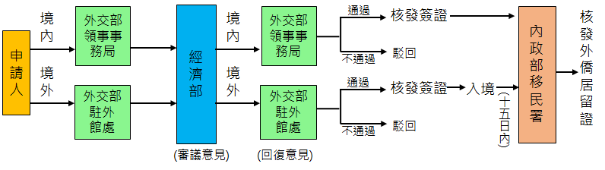
外國創業家簽證申請流程圖
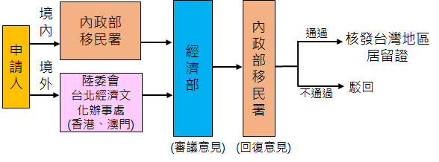
港澳創業家簽證申請流程圖
申辦資格及窗口等相關問題的洽詢單位及電話如下：
一、資格條件：經濟部投資審議委員會http://www.moeaic.gov.tw/，電話：(02) 3343-5700。
二、申請遞件窗口：
(一)外籍創業家：外交部領事事務局http://www.boca.gov.tw/，電話：(02)2343-2885、2343-2895。
(二)港澳創業家：內政部移民署http://www.immigration.gov.tw/(首頁/港澳居民/0404申請在臺地區居留送件須知)，電話：(02)2389-9983

